**ПОЛОЖЕНИЕ**

**о проведении Четвертьфинала первенства Москвы**

**среди мальчиков до 11, 13 и юношей до 15 лет.**

**1.ЦЕЛИ И ЗАДАЧИ**

**Соревнования проводятся с целью:**

* 1. Определение полуфиналистов Первенства Москвы до 11, 13 и 15 лет;

1.2. Приобщения детей к интеллектуальным видам спорта на площадках культурно-исторических центров города Москвы;

1.3. Популяризации шахмат, как одного из основных видов

массового спорта и отдыха;

1.4. Выявление талантливых шахматистов;

1.5. Привлечение детей к регулярным занятиям шахматами.

**2. РУКОВОДСТВО ПРОВЕДЕНИЕМ СОРЕВНОВАНИЙ**

2.1. Общее руководство по организации и проведению соревнований осуществляет Школа Шахматного Совершенствования «Подрастающее поколение» совместно с шахматным объединением «Белый Ферзь».

2.2. Главный судья соревнований: Севостьянов Роман Сергеевич.

**3. МЕСТО И ВРЕМЯ ПРОВЕДЕНИЯ СОРЕВНОВАНИЙ**

1. Место проведения: Музей русского искусства.
2. Адрес: Токмаков переулок, д. 21/2, строение 1

3.2. Время проведения соревнований: подтверждение участия 23 сентября с 10:30 до 10:50, начало первого тура в 11:10.

(обязательна ***регистрация*** на эл. почту: [schoolchessrisinggeneration@gmail.com](mailto:schoolchessrisinggeneration@gmail.com) с указанием фамилии, имени, отчества, полной даты рождения участника, ID РШФ (см. Приложение №1) и оплаченного турнирного взноса (см. Приложение №2)).

3.3. Расписание туров:

1 тур- 23 сентября в 11:10

2 тур- 23 сентября через 10 минут после окончания 1 тура (не позднее 13:10)

3 тур- 29 сентября в 11:00

4 тур- 29 сентября через 10 минут после окончания 3 тура (не позднее 13:10)

5 тур- 29 сентября через 10 минут после окончания 4 тура (не позднее 15:10)

6 тур- 30 сентября в 11:00

7 тур- 30 сентября через 10 минут после окончания 6 тура (не позднее 13:10)

Закрытие турнира через 20 минут после окончания 7 тура (не позднее 15:20)

**4.УЧАСТНИКИ СОРЕВНОВАНИЙ**

1. К участию в соревнованиях допускаются игроки возрастных категорий: до 11, до 13, до 15 лет, прошедшие ***регистрацию*** и оплатившие турнирный взнос.

**5. УСЛОВИЯ ПРОВЕДЕНИЯ СОРЕВНОВАНИЙ И ОПРЕДЕЛЕНИЕ ПОБЕДИТЕЛЕЙ**

5.1. Соревнования проводятся по правилам ФИДЕ (в действующей редакции на момент проведения соревнования), контроль времени 1 час каждому игроку до конца партии в трех возрастных группах.

Турнир «М11» - мальчики 2009г.р. и младше;

Турнир «М13» - мальчики 2007-2008г.р.;

Турнир «М15» - мальчики 2005-2006г.р.

5.2. Система проведения: соревнования проводятся по швейцарской системе в 7 туров с применением компьютерной жеребьевки Swissmanager в три игровых дня (23.09, 29.09, 30.09). Опоздания на туры допускаются не более 30 минут.

5.3. Итоговые места в каждой возрастной группе определяются по наибольшему количеству набранных очков. В случае равенства набранных очков места распределяются по следующим показателям:

1) коэффициенту Бухгольца;

2) личная встреча;

3) количеству наибольшему количеству побед чёрными;

Допуск в полуфинал первенства г. Москвы будет осуществляться по системе: 1 участник, показавший лучший результат от 10 участников в одной возрастной группы, если участников более 10, то в последней некратной десятке для получения выходящего места должно быть не менее 6 участников (например, в турнире с 16 участниками будет 2 выходящих места).

**Примечание: главному судье соревнований предоставлено право внесения изменений в программу соревнований в зависимости от количества участников.**

**6. СУДЕЙСТВО СОРЕВНОВАНИЯ**

6.1. Судейство соревнований обеспечивается судейской бригадой, назначенной главным судьей соревнований.

**7. НАГРАЖДЕНИЕ**

7.1. По итогам соревнования первые три места всех возрастных групп («М11», «М13», «М15») награждаются кубком, медалями и дипломами соответствующих степеней.

**Организаторы соревнования:**

**Севостьянов Роман Сергеевич - 89299955429**

**Махтумов Мухаммед Михайлович - 89266603383**

**Чаплинкий Сергей Михайлович - 89168474645**

**Электронная почта:** [schoolchessrisinggeneration@gmail.com](mailto:schoolchessrisinggeneration@gmail.com)

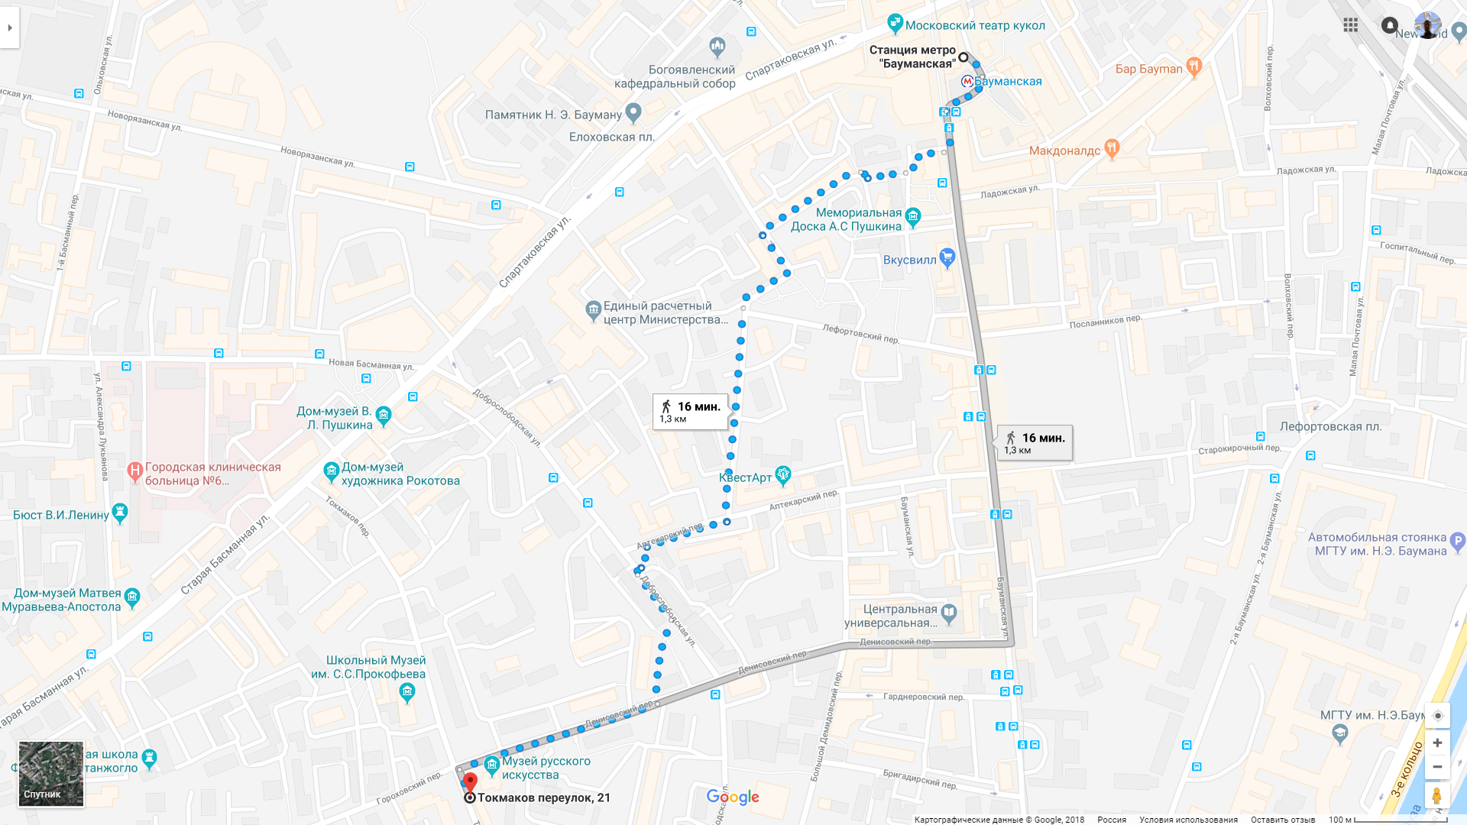

**Приложение №1**

|  |  |  |  |  |
| --- | --- | --- | --- | --- |
| № | Ф.И.О. участника | Дата рождения | Контактный телефон | ID РШФ |
| 1 |  |  |  |  |

**Приложение №2**

Для прохождения регистрации необходимо отправить заявку на электронную почту организаторов.

Турнирный взнос - 1500 рублей.

Организационный взнос (в рублях) следует перечислять:

**Сбербанк России**

**Номер карты: 4276380168653009**

Номер счета: 40817810238048275292

**Получатель – Мухаммед Михайлович М.**

Наименование платежа: ФИО участника.

***При отказе от участия в турнире без уважительной причины взносы не возвращаются.***